12 septembrie 2017
RAPORT ZILNIC

Calificativ:  NEUTRU | Cu maşina în stâlp | NaţionalTV-18:33  0min 24s
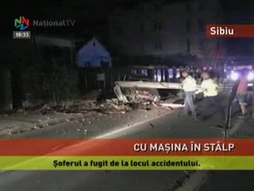 | La Sibiu o maşină a intrat cu viteză într-un stâlp de electricitate pe care l-a retezat. Conducătorul maşinii a fugit de la locul accidentului.

Calificativ:  NEUTRU | Anchetă la ANRE | NaţionalTV-18:36  1min 00s  RealitateaTV-20:07  1min 53s  RomâniaTV-18:44  1min 44s
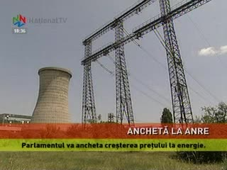 | Parlamentul va ancheta creşterea preţului la energie din ultima perioadă. Liderii PSD au aprobat solicitarea premierului Mihai Tudose de constituire a unei comisii de anchetă care vrea să verifice activitatea ANRE. Anunţul a fost făcut de Liviu Dragnea, acesta adăugând că atât populaţia cât şi conducerea ţării trebuie să afle ce s-a întâmplat în acest caz.

Calificativ:  NEUTRU | - | Radio România -22:02  1min 49s
Senatul a aprobat astăzi Ordonanţa de Urgenţă care permite preluarea de către primării a unor acţiuni deţinute de stat la societăţile producătoare de energie termică în sistem centralizat. Ordonanţa prevede şi trecerea Elcen în subordinea Primăriei Capitalei. Senatorul PMP, Traian Băsescu, s-a opus adoptării proiiectului, spunând că preluarea Elcen este o ambiţie personală a primarului general al Capitalei, Gabriela Firea.

